中建君联_工程物资云产品配套打印控件安装说明

一程序安装指导说明
1.1解压后，双击运行CLodop_Setup_for_Win32NT_https_3.083Extend.exe，（默认创建桌面快捷方式和开机自启动，建议保留），如下图：：
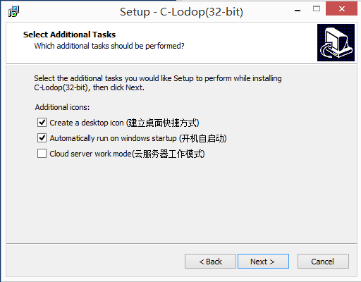

1.2点击下一步，自动安装完成，并启动，如下图：
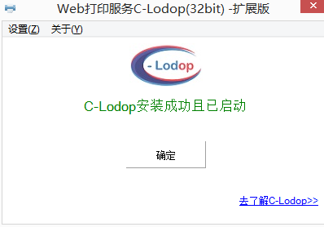
1.3点击确认即可

二 应用与解释
中建君联(广州)软件科技有限公司（简称“中建君联”）是围绕工程企业项目物资管理为核心应用产品的互联网公司。
本控件是配套中建君联发布的工程物资云平台产品的打印功能控件，安装并启动此控件后，可以直接在系统内打印单据，如下图：
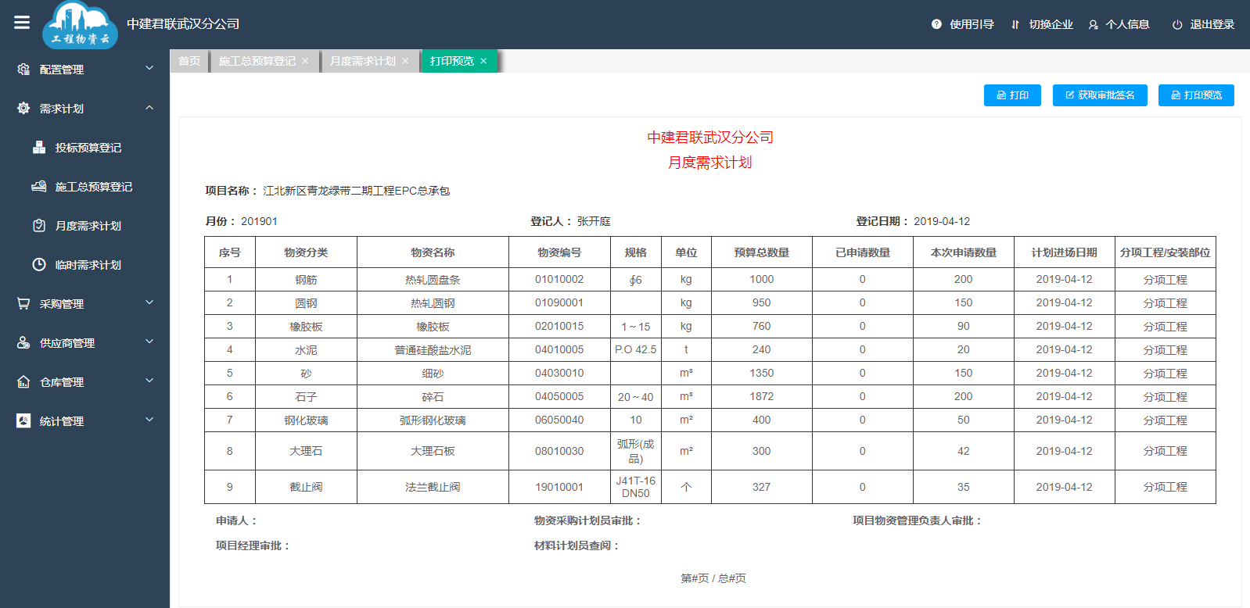
您还可以登录中建君联官网（https://www.junnysoft.cn）了解更多产品信息与动态。
本产品最终解释权归中建君联(广州)软件科技有限公司所有。

